Отчет о патриотическом уголке.
В МКОУ «Андийская СОШ №1» открыт патриотический уголок, посвященный Героям Российской Федерации, участникам боевых событий августа-сентября 1999 года в Дагестане.
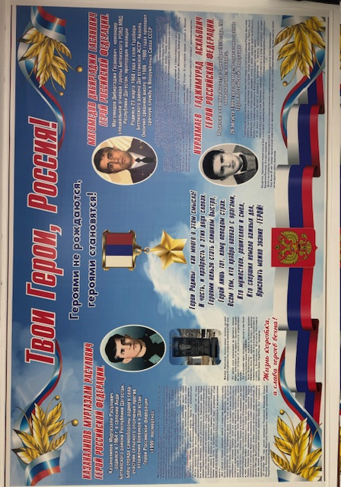
Цель данного мероприятия – патриотическое воспитание и информационная осведомленность подрастающего поколения о героях России, в том числе наших односельчанах и земляках. Уголок призван стать центром притяжения для учащихся, местом, где они смогут узнать больше об истории своей страны, о подвигах ее сынов, о ценностях, которые они защищали.
В патриотическом уголке представлены фотографии героев, биографические данные, информация об их подвигах и наградах. Особое внимание уделено участникам боевых действий 1999 года, чьи имена навсегда вписаны в историю Дагестана.
Открытие уголка стало важным событием для школы и всего села. Оно призвано напомнить о героизме и самоотверженности людей, защищавших Родину, а также способствовать формированию у молодежи чувства патриотизма, уважения к истории и готовности к защите своей страны. Учащиеся смогут проводить здесь тематические уроки, классные часы и другие мероприятия, посвященные патриотическому воспитанию. Важно, чтобы каждый ученик знал и помнил героев своей страны, гордился их подвигами и стремился быть достойным гражданином России.

